Texas School for the Blind & Visually Impaired
Outreach Programs
www.tsbvi.edu | 512-454-8631 | 1100 W. 45th St. | Austin, TX 78756

Adaptación de mi aula para estudiantes mayores de secundaria que no se comprometen activamente con las personas u objetos
  - Por Suzanne Becker, Maestra de estudiantes con impedimentos visuales (TVI) y Maestra del Aula, Escuela para Ciegos e Impedidos Visuales de Texas, Austin, TX.
Resumen: Una maestra de TVI y maestra del aula describe cómo ella trabaja con sus estudiantes que sufren de discapacidades visuales y múltiples empleando el método de Aprendizaje Activo de la Dra. Lilli Nielson, además de otras estrategias.
Palabras claves: Prácticas eficaces, ciego, sordoceguera, discapacidades múltiples, aprendizaje activo, centros, Lilli Nielsen

He trabajado como educadora y maestra de TVI en la Escuela para Ciegos e Impedidos Visuales de Texas (TSBVI) desde el año lectivo del 2001. Mi salón de clases está diseñado para estudiantes mayores (entre 13 y 22 años) con discapacidades múltiples severas, que funcionan a nivel de niños menores de tres años de edad y, que presentan deficiencias en la mayoría de las capacidades básicas de desarrollo (es decir: desarrollo emocional, habilidades motoras finas y gruesas, percepción de objetos, comunicación, etc.). Mi enseñanza se ha basado principalmente en los enfoques educativos de Lilli Nielsen (empleo el “Aprendizaje Activo” y evalúo las capacidades con la Evaluación de los Esquemas funcionales), de Barbara Miles (conversaciones con estudiantes basado en sus temas y siendo sumamente sensible a la comunicación con las manos) y Jan van Dijk (interacción con estudiantes en intervalos significativos, actividades de resonancia y consistencia).
Este tipo de programación se empleaba en TSBVI a nivel de la escuela primaria, para estudiantes en edad escolar con discapacidades severas y yo abogué por su extensión a nivel de secundaria para estudiantes en riesgo. Para sustentarlo hice una propuesta escrita a la administración de TSBVI en el año 2006 y en el 2007 recibimos una subvención de una Cooperativa de Crédito Federal A+, La Unión del Crédito federal para financiar el programa.
La idea de desarrollar este enfoque surgió por un estudiante que ingresó a la escuela en el año 2003 a los 17 años de edad con muchos retos de aprendizaje. Él sufría de una alteración neurológica que le produjo deficiencia visual cortical (CVI) y desorden del procesamiento auditivo central (CAPD), lo cual significa que su cerebro presenta dificultad para encontrarle sentido a la información visual y auditiva; parálisis cerebral que le impide la movilidad de su lado derecho, ocasionándole fatiga, así que con frecuencia debía sentarse en una silla de ruedas para distancias largas; autismo; trastorno del lenguaje; y trastorno convulsivo (epilepsia menor) controlado con altas dosis de medicamentos que se le administraban durante las comidas. El estudiante también llegó con patrones de comportamiento bien establecidos, incluyendo auto-maltrato (dejarse caer al suelo y golpearse la cabeza y agresión (lanzar objetos, morder, golpes con la cabeza y pellizcos).
Las condiciones médicas que padecía este estudiante y aquellas que padecen los demás estudiantes a los cuales enseño, producen gran confusión, dolor, frustración y perturbación en sus vidas, dejando a los estudiantes casi sin control de sus cuerpos y de los eventos que les ocurren. He trabajado arduamente para empoderar a los estudiantes y permitirles que tengan el control de su experiencia de aprendizaje, tanto como ha sido posible. Para lograrlo, he estructurado el salón de clases en diferentes ambientes de aprendizaje o centros diferenciados entre ellos por temas, los materiales que se guardan allí, las adaptaciones para sentarse (mesas / sillas, camas, sillas tipo "beanbag" (especie de saco lleno de pelotitas), alfombras) y marcas físicas divisorias. Esta organización ha ayudado a mis estudiantes para que hagan asociaciones entre los centros y las interacciones, actividades, materiales y experiencias sensoriales que ocurren en cada uno.

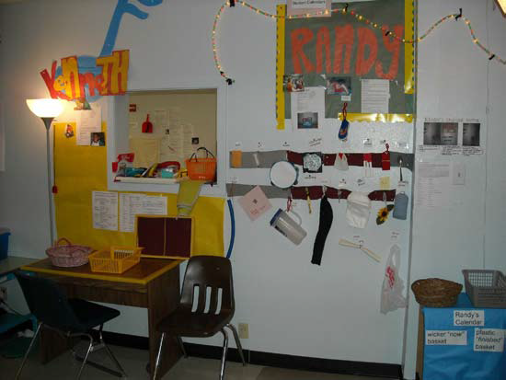
Los centros se derivan de los temas que ocurren naturalmente en las vidas de los estudiantes, entre los que podemos citar:
un centro calendario que consta de un área con el sistema de comunicación de cada estudiante, ubicado cerca de la puerta, en donde anunciamos los eventos pasados, presente y/o futuros.
Un centro de higiene con jabones y lociones con diversos aromas y tamaños y diferentes recipientes clasificados según tamaño, pastas dentífricas y cepillos de dientes, cepillos para el cabello, esponjas, lavabos de pies y secadores de manos.
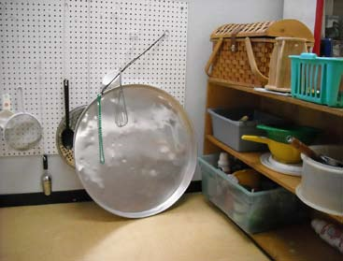
Una cocina o centro para cocinar equipada con utensilios tales como tazas medidoras, cucharas para revolver, cuencos o recipientes para mezclar, tazas, mantelillos, aparatos eléctricos como microondas y refrigerador, al igual que suministros como comida, especias.
Un centro de vestuario con un armario donde cuelgan vestidos de diversas texturas, así como sombreros, bisutería, zapatos y tejidos.

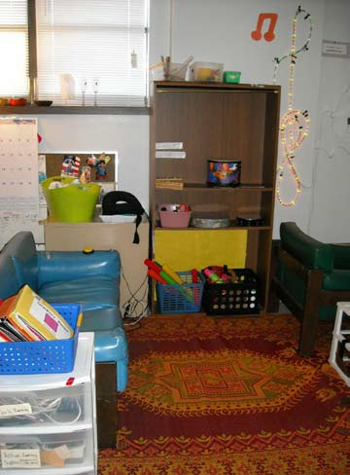
Centros sensoriales que contienen una zona de vibración táctil con almohadas vibrantes de varios tamaños e instrumentos acústico- musicales y un centro electrónico auditorio /visual que contiene los amados teclados, reproductores de CDs y de cassettes, cajas luminosas y computador.
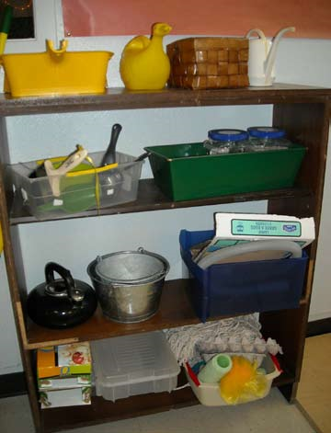
Un centro profesional que contiene un aplastador de latas, recipientes para la basura con ruedas, bolsas plásticas, una escoba, regadoras para plantas, piedras lisas, plantadores o jardineras, palas, mangueras, rodillos de pintar, plumeros, trapeadores y recipientes con tapas.
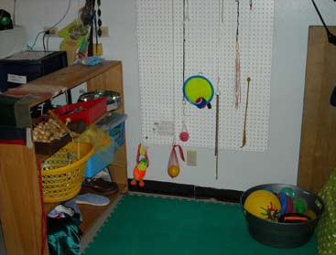
Un centro de estimulación motora gruesa con columpios, esteras, patinetas, patines de ruedas y silla mecedora.
Un centro de lanzamiento con pelotas de varias formas, tamaños, colores y pesos, botellas plásticas con materiales diferentes en el interior y texturas pegadas en el exterior.
En mis primeros años como educadora, yo tenía un aula más pequeña equipada con una mesa donde se realizaban las actividades de temas muy diferentes: cocina, higiene, vocacional. Algunas actividades se desarrollaban en forma individual y otras en grupo. Aunque cada actividad se diferenciaba por su propio símbolo objetivo, los estudiantes me enseñaron que llevar a cabo muchas actividades en un mismo lugar les creaba confusión, tensión y desconfianza, dando como resultado conductas que los paraliza, tensión del cuerpo o de las manos, golpes, alejamiento del área o dejarse caer al suelo. En mis esfuerzos por ser eficiente en un espacio pequeño, yo también controlaba el acceso de los materiales que se guardaban en cajas de almacenamiento y determinaba cuando debían utilizarse, con base en la programación que les había creado.

Cuando no movimos a un salón más grande, ya no ejercí control alguno sobre los materiales, ni sobre el horario para usarlos y les di más libertad a los estudiantes para que los exploraran. Programé el tiempo de los estudiantes en los diversos centros con base en sus intereses, preferencias y necesidades sensoriales. Yo observaba las acciones que ellos realizaban con sus manos y cuerpos, con diversos materiales y con otros adultos, teniendo a mano papel y lápiz (y a veces una cámara de video) para documentar y hacer los cambios que se necesitaran. Me di cuenta de que los estudiantes iniciaban más acciones al extender sus manos y mover sus cuerpos con mayor independencia, aumentaban sus habilidades motoras al manipular los objetos e incrementaban sus habilidades sociales y emocionales a medida que se prolongaba el tiempo invertido en los diversos centros. Yo diseñé una matriz para cada estudiante que establecía las metas de IEP relacionada con cada centro y colgué estos documentos en los centros para que todo adulto que interactuaba con ellos o los observaba tuviera una referencia de las habilidades objetivo. También abogué por un horario más flexible que le permitiera a los estudiantes más tiempo para continuar creciendo a su propio paso.
Basada en mis observaciones, compré objetos para los centros que tenían propiedades que yo había notado les interesaban a los estudiantes. Un estudiante se concentraba en hacerse cosquillas el mismo, usando para ello las cintas de sujeción de su delantal para comer, toallas de papel en el baño y su almohada, cuando él se despertaba en la mañana. Yo me aseguré de que todos los centros tuvieran objetos familiares para hacerse cosquillas y aproveché su atracción por los materiales suaves como una manera de interesarlo en el centro vocacional menos deseable, dónde le mostré el potencial para hacerse cosquillas con plumeros, con un guante para lavar automóviles, con rodillos para pintar y un trapeador. Otro estudiante que se negó a utilizar la mayoría de los materiales, se interesó por la bisutería que usaba el personal, lo cual ofrecía una guía vidente mientras caminaban juntos. Él fue programado para visitar el centro de ropa. Nosotros aumentamos nuestra colección de bisutería e interactuamos con él y lo enfrentamos a diferentes tipos de bisutería para que él la notara (diversas pulseras con cuentas, un cordón elástico para teléfono en mi muñeca, anillos).
Otro estudiante diferente completamente ciego, con grave impedimento auditivo y grave déficit de la integración sensorial estaba particularmente aislado. El toque y la interacción lo tensionaban, haciéndolo caer al piso y a veces trataba de quitarse su ropa. Habitualmente él permanecía de pie en un sitio y giraba rápidamente la parte superior de su cuerpo de un lado para otro o, se sentaba en una silla mecedora con las piernas cruzadas cerca a su cuerpo, con la cabeza y brazos enroscados sobre sus piernas. Él podía tolerar estar en el centro, si esto significaba que tenía espacio para balancearse pero él era muy temeroso de tocar algo. Presentarle un objeto implicaba muchas exigencias, así que nosotros le colgamos objetos dónde él accidentalmente se tropezara con ellos durante su proceso de balanceo. Él se sentía muy amenazado por la interacción, así que mi objetivo era que me permitiera acercarme a él. Yo permanecía de pie e imitaba su balanceo lo bastante cerca, de modo que cuando él decidía extender la mano él me sentía, resonando el mismo movimiento del cuerpo como el suyo. Durante todo el año lectivo, esta interacción sin exigencias cimentó la confianza entre nosotros y esa confianza le ayudó a permanecer en contacto conmigo, cuando lo invitaba a seguirme a medida que yo extendía la mano para experimentar los objetos en los centros.
Cuando miro el video del 2003, mi primer año como educadora con el estudiante que me inspiró, me doy cuenta de la forma en que hice que el aprendizaje fuera más retador para él, de lo que debiera haber sido. Yo limité su acceso a los objetos porque quise evitar que se los llevara a la boca, los tirara o los lanzara. Yo tenía una expectativa sobre cómo él debería manipular los objetos basada en su función. Lo coloqué en actividades de grupo con secuencia de pasos múltiples y traté de hacerle compartir los materiales con sus pares. Cuando él intentaba dejar la actividad, yo respondía tratando de mantenerlo en el área, pero él era un experto y se escapaba. Cuando él se dejaba caer en el piso, me enfocaba en hacerlo sentar de nuevo para evitar que se golpeara su cabeza.
En nuestro segundo año lectivo juntos, yo comprendí que tales actividades en grupo eran demasiado rápidas y sobre- estimulaban sus sentidos, lo cual hacía que se alejara del área para regular el estímulo sensorial. También cuando estaba en el piso, él se sentía estable y podía doblar sus piernas en una cierta posición para aliviar la tiesura de su cuerpo, esto le ayudaba cuando tenía dolor de estómago y también le avisaba que necesitaba tomar un descanso. Yo me esforcé menos cuando él estaba en el suelo y en cambio le traía materiales; ambos nos sorprendimos al cambiar esta conversación y esto fortaleció nuestra relación.
En nuestro tercer año juntos, personal experimentado me guió en la Evaluación de los Esquemas Funcionales de Lilli Nielsen en su enfoque de trabajo en el salón de clase a nivel de primaria especializada de TSBVI. Efectivamente, la evaluación confirmó que mi estudiante a nivel de secundaria no estaba listo para tomar turnos con los pares, ni él estaba al nivel de secuencia de pasos múltiples. Él necesitaba mucho más tiempo para manipular los materiales de diversas propiedades diferentes y mucha más práctica de interacciones positivas con adultos confiables que le ofrecieran objetos, imitaran sus acciones, modelaran la exploración del objeto y lo aceptaran tal como era. ¡Su competencia y confianza crecieron!
En nuestro cuarto año juntos ya trabajábamos en un salón de clases más grande y existía un equilibrio de los centros de aprendizaje donde ocurrían ciertas actividades en las sillas y otras en el piso. Él aprendió a desplazarse alrededor del aula y a recuperar los materiales guardados consistentemente en los mismos sitios. Su auto-maltrato disminuyó y él aprendió a expresarse cuando se sentía retado utilizando el idioma y acciones que nosotros habíamos planeado. Después de prolongar el tiempo para explorar los objetos, él amplió sus acciones fuera de llevarse los objetos a la boca, tirarlos y golpearlos, para también añadir temblar, girarse, voltearse, mecerse, rascarse y olfatear. Su uso funcional de los objetos se incrementó. Él logró más destreza significativamente para usar ambas manos, incluso la afectada por la parálisis cerebral e igualmente aumentaron sus habilidades visuales.
Este estudiante me causó un gran impacto positivo sobre cómo enseñar a los estudiantes con impedimentos graves. Me enseñó a escucharlo a él y a sus pares con mayor sensibilidad y a desarrollar un entorno organizado con materiales motivadores, donde los estudiantes pueden experimentar menos tensión y aprender más, a pesar de los muchos retos de sus impedimentos múltiples.

